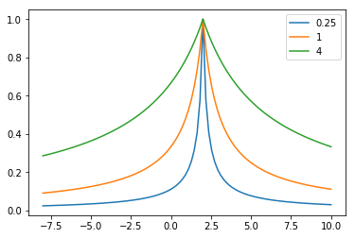
1.

Prikaz izlaza neurona tipa 2 korištenjem različitih parametara s. Iz ovog grafa možemo zaključiti da nam parametar s određuje toleranciju sličnosti između primjera i centroida. Za manji parametar s više kažnjavamo primjere koji su udaljeniji od centroida (funckija daje manju sličnost pa je i tolerancija manja), dok za veći parametar s povećavamo toleranciju odstupanja vrijednosti primjera od centroida (funckija daje veću sličnost pa je i tolerancija veća). Izlaz neurona koji ima 2 ulaza predstavlja sličnost točke (x1, x2) i centroida (u1, u2). Parametrom s1 određuje se tolerancija odstupanja točke x1 od točke u1, dok se parametrom s2 određuje tolerancija odstupanja točke x2 od točke u2.

2.
Za prikaz je korištenja biblioteka matplotlib.

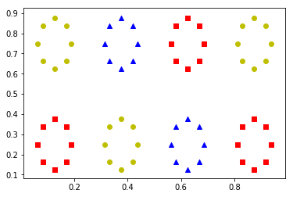
Sa slike je vidljivo da su podaci grupirani u 8 skupina eliptičnog oblika. Podaci nisu linearno odvojivi.
3.
Ako pretpostavimo da svaki od 8 neurona prvog skrivenog sloja predstavlja jedan od 8 skupova podataka prikazanih na grafu iznad, tada bi optimalna vrijednost parametara wi svakog neurona modelirala centroid jednog od skupova podataka.
Tako bi 1. neuron u 1. skrivenom sloju modelirao sličnost podatka na ulazu sa centroidom prve elipse (što je podatak bliže centroidu to bi izlazna vrijednost neurona bila veća). Parametre s1 i s2 treba postaviti tako da puno kažnjavamo primjere koji su daleko od centroida, a malo one koji su blizu centroida. Sa slike možemo očitati da bi njihova vrijednost bila oko 0.3, te da bi vrijednost s2 bila veća od vrijednosti s1 jer su elipse izdužene.
Parametre neurona izlaznog sloja postavljamo tako da odabiremo skupove podataka koji pripadaju istoj klasi. Tako za 1. neuron u izlaznom sloju težine w1, w4 i w6 trebaju biti pozitivne, a ostale wi negativne. Za primjer koji pripada prvoj klasi, 1. neuron bi tada dao izlaz koji je blizu 1, dok bi ostali neuroni davali izlaz blizu nule.

Zbog preglednosti u nastavaku slijedi prikaz primjera težina izlaznog sloja:

Izlazni sloj | Prvi skriveni sloj
 | 1. | 2. | 3. | 4. | 5. | 6. | 7. | 8
Neuron 1. | +100 | -100 | -100 | +100 | -100 | +100 | -100 | -100
Neuron 2. | -100 | +100 | -100 | -100 | -100 | -100 | +100 | -100
Neuron 3. | -100 | -100 | +100 | -100 | +100 | -100 | -100 | +100

Prikaz parametara (u1, u2) prvog skrivenog sloja (centroidi skupova):

Ulazni sloj | Prvi skriveni sloj (u1, u2)
 | 1. | 2. | 3. | 4. | 5. | 6. | 7. | 8.
x1 | 0.15 | 0.38 | 0.63 | 0.85 | 0.15 | 0.38 | 0.63 | 0.85
x2 | 0.75 | 0.75 | 0.75 | 0.75 | 0.25 | 0.25 | 0.25 | 0.25

Prikaz parametara (s1, s2) prvog skrivenog sloja (iz primjera se vidi da su parametri s2 otprilike po apsolutnom iznosu duplo veći od parametara s1) :

Ulazni sloj | Prvi skriveni sloj (s1, s2)
 | 1. | 2. | 3. | 4. | 5. | 6. | 7. | 8.
x1 | 0.15 | 0.15 | 0.15 | 0.15 | 0.15 | 0.15 | 0.15 | 0.15
x2 | 0.30 | 0.30 | 0.30 | 0.30 | 0.30 | 0.30 | 0.30 | 0.30

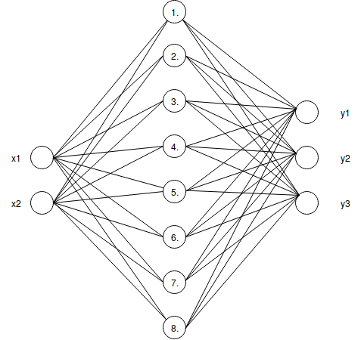
Grafički prikaz neuronske mreže čiji parametri su navedeni u gornjim tablicama.

4.

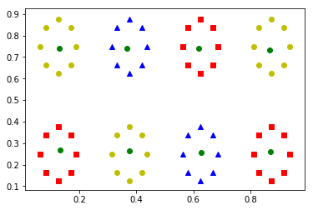
(u1, u2):
0.619973 0.742226
0.869142 0.731683
0.626455 0.257441
0.127938 0.741718
0.367101 0.739431
0.132395 0.268049
0.870595 0.258720
0.374776 0.262722
(s1, s2):
-0.0562 -0.1799
0.1592 -0.3237
-0.0890 0.1862
0.0908 0.1661
-0.0882 -0.2224
-0.1634 0.3474
-0.1322 0.2159
0.1376 0.3140
Naučeni parametri (u1, u2) su ujedno i centroidi skupova, kao što smo i pretpostavili u prethodnom zadatku. Možemo primijetiti da su parametri s1 i s2 jednaki udaljenosti centroida do ruba elipse te da je s2 duplo veći od s1, kao što smo i pretpostavljali.

U nastavku slijedi prikaz težina neurona izlaznog sloja:

Neuron 1.
0.4026849945417258
81.87106142745205
-37.52574810921834
-58.67982102153743
-36.58224210706143
-22.635419318436792
45.94281800180695
52.436337805940404
-27.930662686740032
Neuron 2.
-0.06110901289703537
-42.51530403212951
43.49577548991579
-19.14166635827046
55.31670352545284
-53.59819351522416
-43.76772274710136
-37.40633494911651
65.3594363606356
Neuron 3.
-2.999168985522053
-40.08452189496864
-20.14347470978033
78.35699426594525
-15.447785372578286
73.80654179186186
-31.43249324851358
-18.059173137225088
-33.99642875087302
Uz zanemarenje prvog reda (težina w0) vidljivo je da pozitivne težine označavaju neurone koji pripadaju istoj grupi podataka, dok su ostale eliptične skupine podataka označene negativnim težinama.

